Таманский вестник 24.08.2018г. музей «Военная горка»
http://tamvesti.ru/news_one.php?id=50727

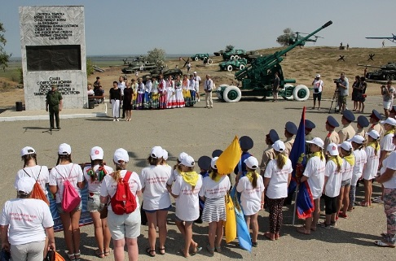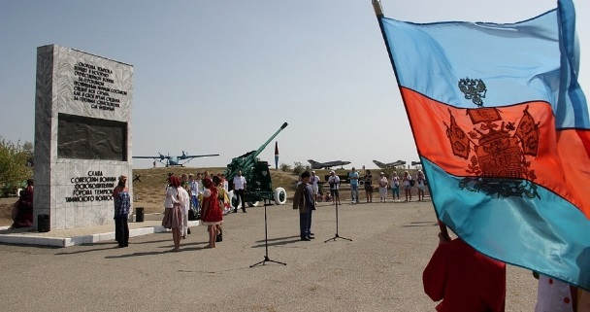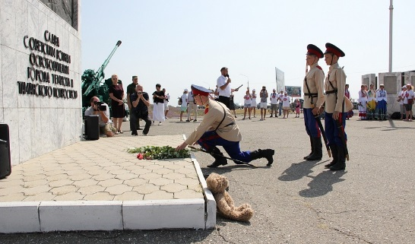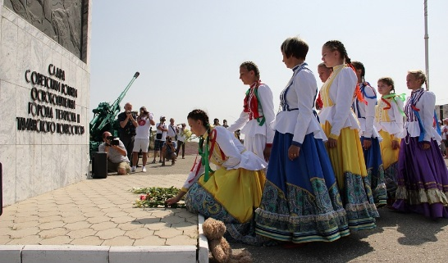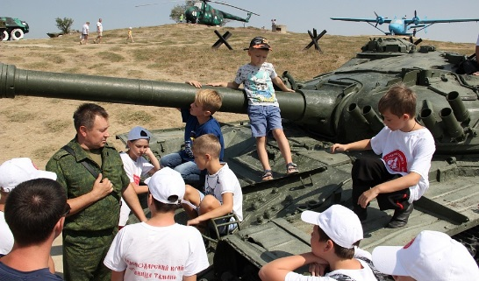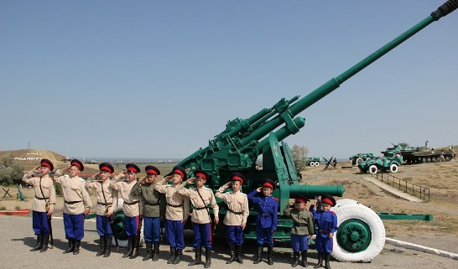
Новости Темрюкского района Казачество
Завершился юбилейный конкурс «Казачок Тамани»
Дата: 24-8-2018
Участники Всероссийского конкурса-смотра «Казачок Тамани» возложили цветы у стелы памяти музея «Военная горка» и осмотрели экспонаты боевой техники времен Великой Отечественной войны.
25-й юбилейный фестиваль традиционных казачьих ценностей «Казачок Тамани» завершён. Пока жюри подводит окончательные итоги конкурса, участники посещают памятные места, связанные с историей Великой Отечественной войны.
По словам Нины Лопатиной, руководителя Центра патриотического воспитания и туризма «Зарница», посещение мест, связанных со славными боевыми традициями, тематические экскурсии для участников фестиваля – основная часть мероприятий в рамках вахты памяти, посвящённой 75-тилетию освобождения Краснодарского края от немецко-фашистских захватчиков.
- Сегодня мы привезли в музей боевой техники под открытым небом более 130 ребят из 14 регионов России, - рассказала Нина Лопатина.
Всероссийский фестиваль «Казачок Тамани» создан при поддержке исполнительной власти региона, атамана Кубанского казачьего войска и властей Темрюкского района. На сегодня это – один из ведущих детских фестивалей России, созданный для продвижения семейных ценностей, патриотизма и человеколюбия.
Конкурсы фестиваля включают в себя 5 номинаций, 2 из которых – «Наша берегиня» и «Юный Атаманец» – предполагают соревнования в умении справляться с традиционными обязанностями в семье.
Помимо этого участники проводят исследование своей родословной, соревнуются в силе и ловкости.
По словам большинства детей, посетивших «Военную горку», первое знакомство с музеем оказалось крайне интересным и вызвало массу положительных эмоций. По завершении тематических экскурсий, участники отправились к месту проведения конкурса в посёлок Веселовку на оглашение результатов и вручение памятных подарков.
Пресс-служба Администрации района

